京汉新城社区委员会学习记录
时间 | 2026年2月24日 | 地点 | 社区
主题 | 集中学习《党的二十届四中全会〈建议〉学习辅导百问》之如何理解“十五五”时期在基本实现社会主义现代化进程中的重要地位
参加人员 | 社区党员及干部
主持人 | 汪洋 | 记录人 | 苏哲
摘 要
为深入学习贯彻党的二十届四中全会精神，精准把握《党的二十届四中全会〈建议〉学习辅导百问》核心要义，深刻领会“十五五”时期的历史方位与使命任务，2026年2月24日，京汉新城社区组织党员及社区干部参会。
会上，社区书记带领大家学习辅导百问相关内容，重点解读“十五五”时期是基本实现社会主义现代化夯实基础、全面发力的关键时期，具有承前启后的重要地位这一重大论断，深入阐释面向2035年远景目标的战略部署与基层实践要求。结合社区治理、民生服务、矛盾化解、环境提升、便民服务等实际工作，深刻阐明基层是现代化建设的“最后一公里”，只有把社区工作做细做实，把群众急难愁盼解决到位，才能筑牢国家现代化建设的基层根基。党中央对现代化建设的战略谋划，让参会人员深刻认识到关键阶段的责任担当，进一步坚定了以基层实干服务国家发展大局的思想自觉。
此次学习深化了理论认识，凝聚了奋进力量。全体人员将以全会精神为指引，立足岗位担当作为，办好民生实事，提升治理效能，为现代化建设筑牢基层根基。

图一 大家认真学习中

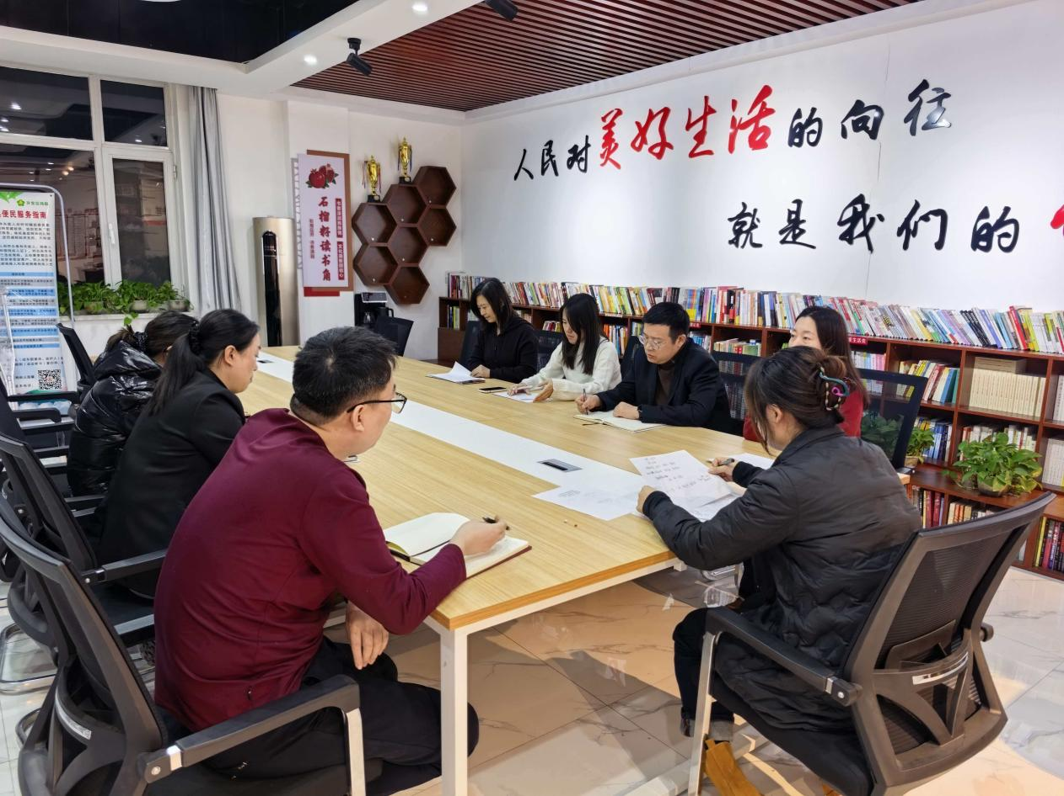

图二 大家认真学习中

